AMR-7111 LEUSDEN

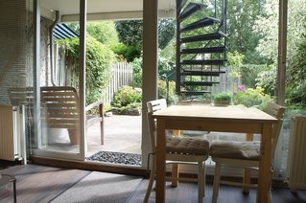

|  |  |
| --- | --- |
| Straat: | Ardennen |
| Soort woning: | Studio |
| Woonoppervlakte: | Ca. 34m2 |
| Gestoffeerd: | Ja |
| Gemeubileerd: | Ja |
| Beschikbaarheid: | **Per direct** |
| Huurprijs per maand: | **€ 910,00** |
| Waarborgsom: | € 1.060,00 |

In het prachtige Leusden, gelegen in de buurt ‘Rozendaal’ staat deze erg leuke en volledig gemeubileerde studio met een zonnig terras. Daarnaast geeft de parkachtige en bijzondere wijk, de exclusieve mogelijkheid om van de tennisbaan en het verwarmde buitenzwembad gebruik te maken. Op nabije afstand zijn diverse scholen, sportvoorzieningen, winkelcentra de Biezenkamp en de Hamershof bereikbaar. Ook de A28 en A1 zijn goed bereikbaar.

**Indeling**

Eigen entree, lange hal met toegang tot de studio.  
  
Studio: Ruime en lichte ruimte met rechts de keuken en links een grote kast. De keuken is voorzien van een koelkast met vriesvak, 2pits keramische kookplaat, magnetron en oven. De studio is verdeeld met links een eenpersoonsbed en in het midden en aan de rechterkant een zit- en eetgedeelte. Middels een schuifpui toegang tot de op het zuiden gelegen achtertuin met terras. In de achtertuin mag gebruik gemaakt worden van het terras. Kleine hal met kast en toegang tot de recent verbouwde badkamer.

De badkamer is voorzien van douchecabine, toilet en wastafel.  
  
De huurprijs is EUR 910,00 inclusief 2x per maand schoonmaak. De huurprijs is exclusief EUR 150,- voor gas, water, elektra, kabel, internet, gemeentelijke heffingen e.o. kosten. Er is geen wasmachine in de studio aanwezig, optioneel kan het linnengoed 2x per maand worden gewassen voor EUR 25,- extra per maand.  
  
De exacte minimale huurperiode is in overleg bespreekbaar. Roken in de studio is niet toegestaan. Gratis parkeerplaats voor de deur.

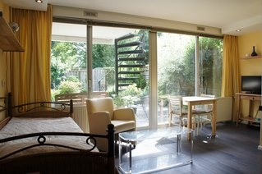**Object foto's**

